Российская Федерация
НОВГОРОДСКАЯ ОБЛАСТНАЯ ДУМА
СОВЕТ ПО МЕСТНОМУ САМОУПРАВЛЕНИЮ

РЕШЕНИЕ

от 06.11.2019 № 27
Великий Новгород

О реализации национального проекта «Цифровая экономика» в Новгородской области» (цели и целевые показатели, этапы и сроки, федеральные проекты, входящие в нацпроект, затраты и источники)

Заслушав информацию заместителя министра транспорта, дорожного хозяйства и цифрового развития Новгородской области Майорова А.В. о реализации национального проекта «Цифровая экономика» в Новгородской области» (цели и целевые показатели, этапы и сроки, федеральные проекты, входящие в нацпроект, затраты и источники), совет по местному самоуправлению при Новгородской областной Думе

РЕШИЛ:
информацию заместителя министра транспорта, дорожного хозяйства и цифрового развития Новгородской области Майорова А.В. о реализации национального проекта «Цифровая экономика» в Новгородской области» (цели и целевые показатели, этапы и сроки, федеральные проекты, входящие в нацпроект, затраты и источники) принять к сведению.
Председатель  Новгородской областной Думы,  председатель совета | 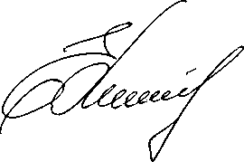 | Е.В.Писарева

